该文章由微信公众号文章搜索助手导出，点我免费下载
亲测有效！10分钟真的能快速变美！
原创 李小胖 洪胖胖

2018-12-06


上次跟大家直播了我的晚间护肤过程，
收到超多鼓励和好评。
妈呀，你们这些小可爱也太宠我了吧😂
看完感动得想哭哭～

于是今天我又死不要脸的
来跟大家直播我的变美技巧了！
都是一些我总结下来超实用的小干货，
每天只要十分钟，
轻松变美没难题！
坚持下来会有翻天覆地的改变哦❤️

下面就请一起来收看
这场5.5亿观众的直播盛典吧！
（没错，是我不要脸的求著名设计师狗爸P的……）





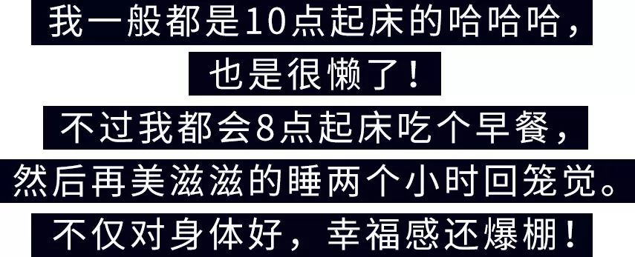
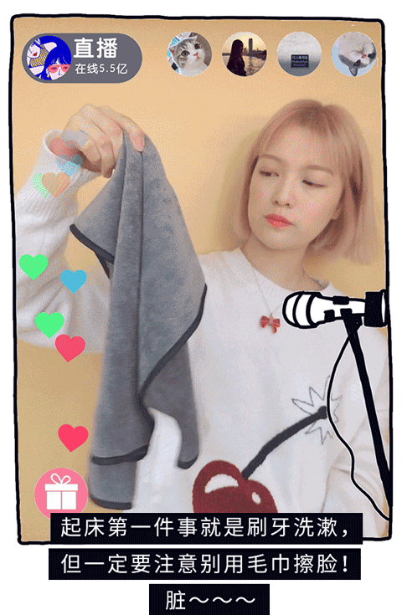


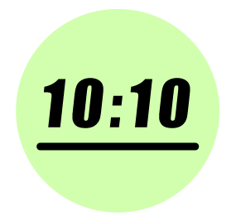


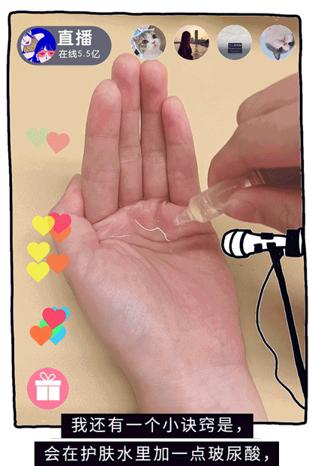
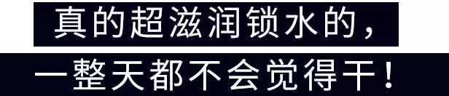

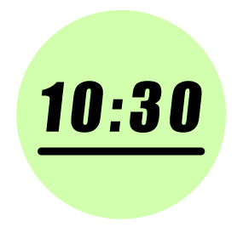


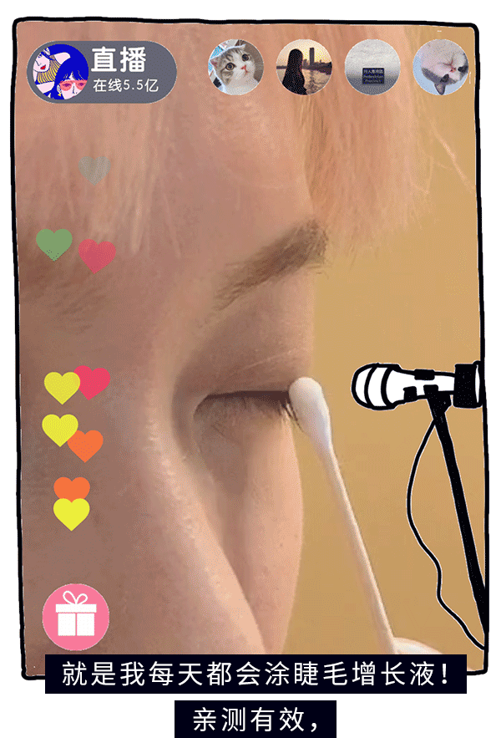


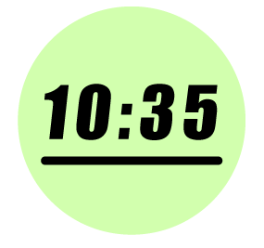
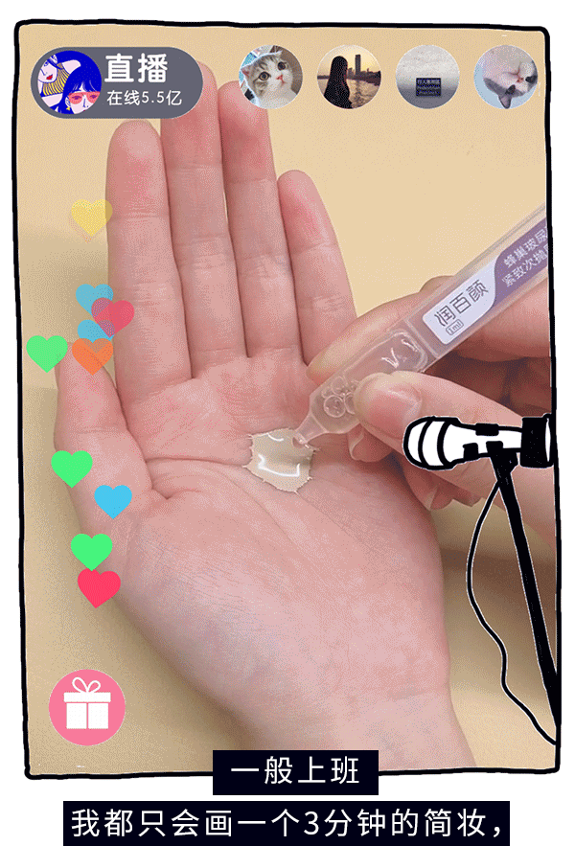
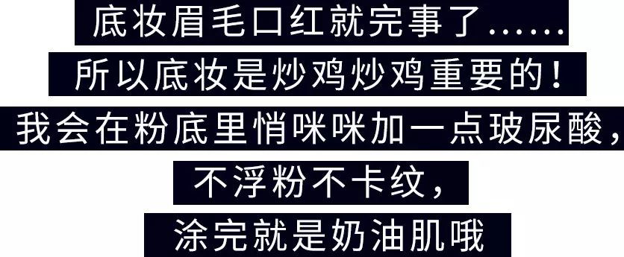

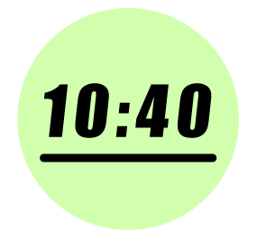
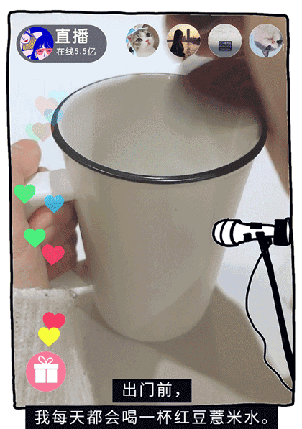
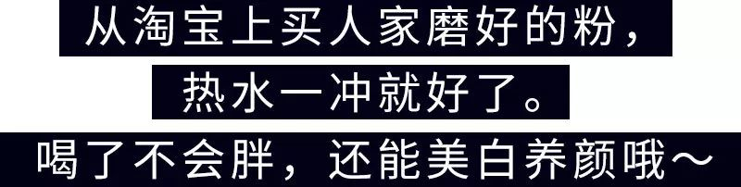

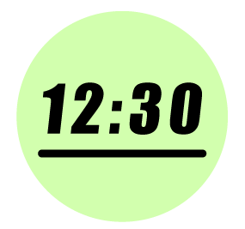

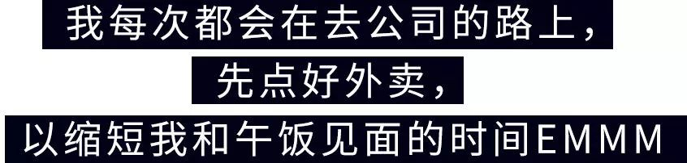
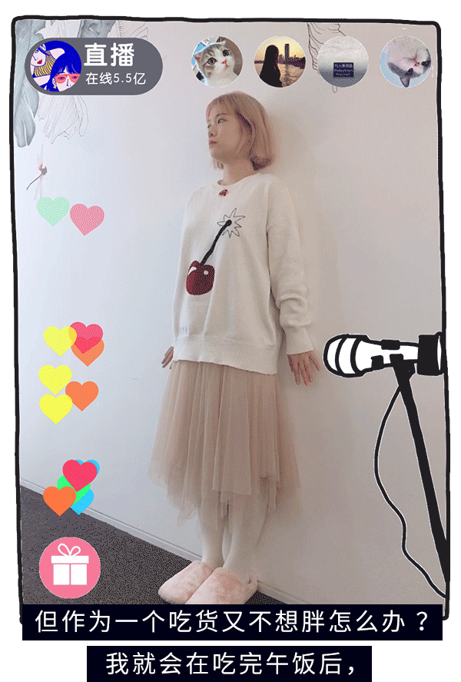


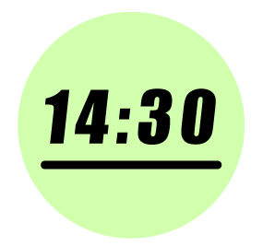
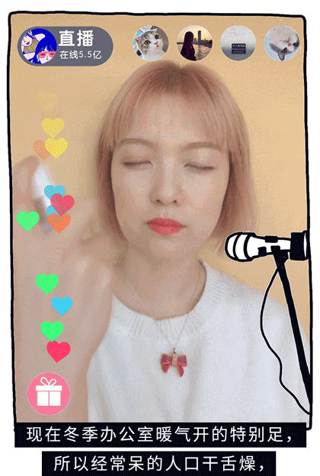
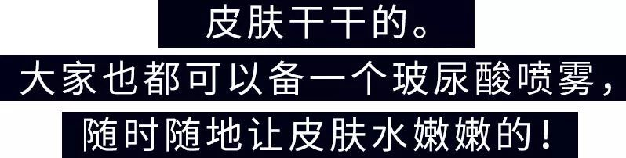

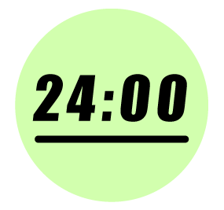
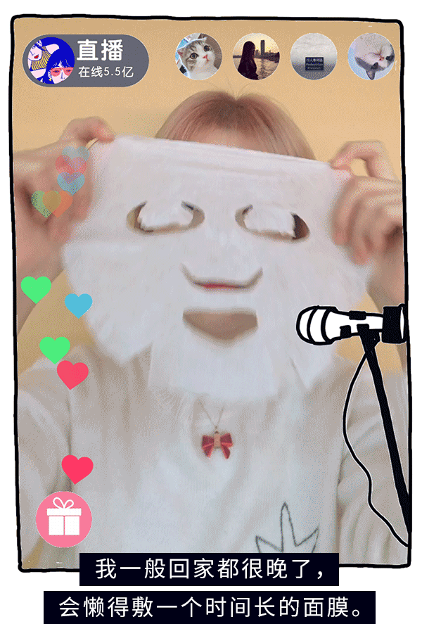


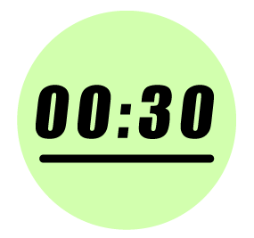
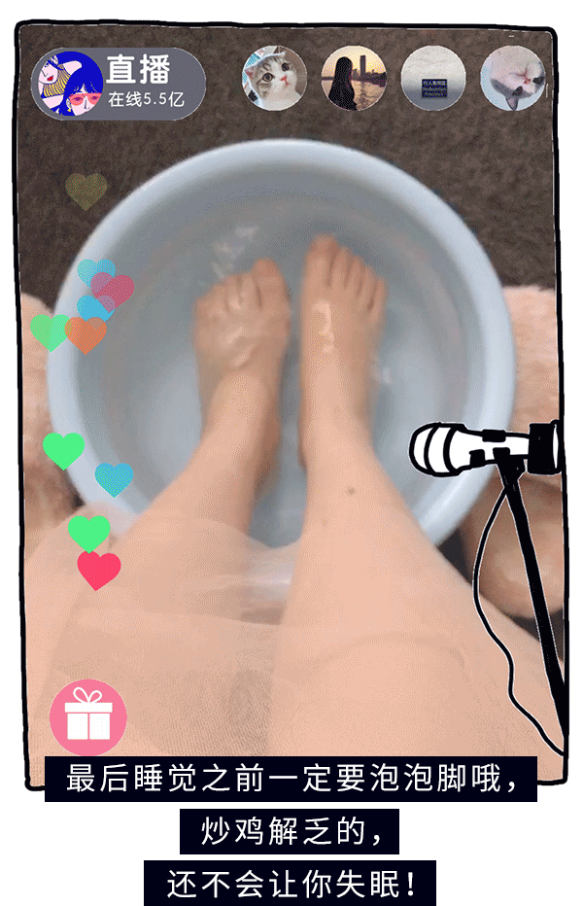

别看这些变美小技巧都很简单，
但坚持下来效果还是很显著的，
尤其是我爱到处乱加的玻尿酸！！！
真的是皮肤离不开的强补剂了，
好用到想起立为它鼓掌👏

大家应该都知道玻尿酸是个好东西，
明星们都爱用它。
那具体玻尿酸牛逼在哪里呢？
它又叫透明质酸，
是目前发现的自然界中保湿最好的物质，
最厉害的天然保湿因子！
它能改善皮肤营养代谢，
让皮肤柔软细腻光滑有弹性。
用人话就是，
烂皮也给你救好了😂

用法也非常多样，
像护肤水，粉底液，面膜，发油……
里面都可以加啊，
真·全身离不开的法宝！

但选择玻尿酸也大有讲究，
毕竟市面上好货太少，
用差的一不小心就烂脸……
所以我一直用润百颜家的玻尿酸！

它可是一家有着20多年历史的，
专业研发和生产玻尿酸的企业。
还是涂抹式玻尿酸的鼻祖呢！
产品里含有的专利miniHA分子玻尿酸，
连雅诗兰黛等国际一线品牌都在使用。
不仅是许多明星的心头好，
也是医美中心、整形医院的御用品牌哦。

我用过那么多不同的玻尿酸，
它们家绝对是最省心的。
一小支一小支的包装，
特别方便保存和携带。
出去旅游、出差呀，我都会带它，

客观的说，
它家的产品补水效果都不错，
我最常用的是下面这几款。

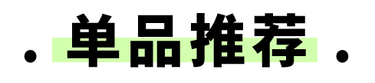

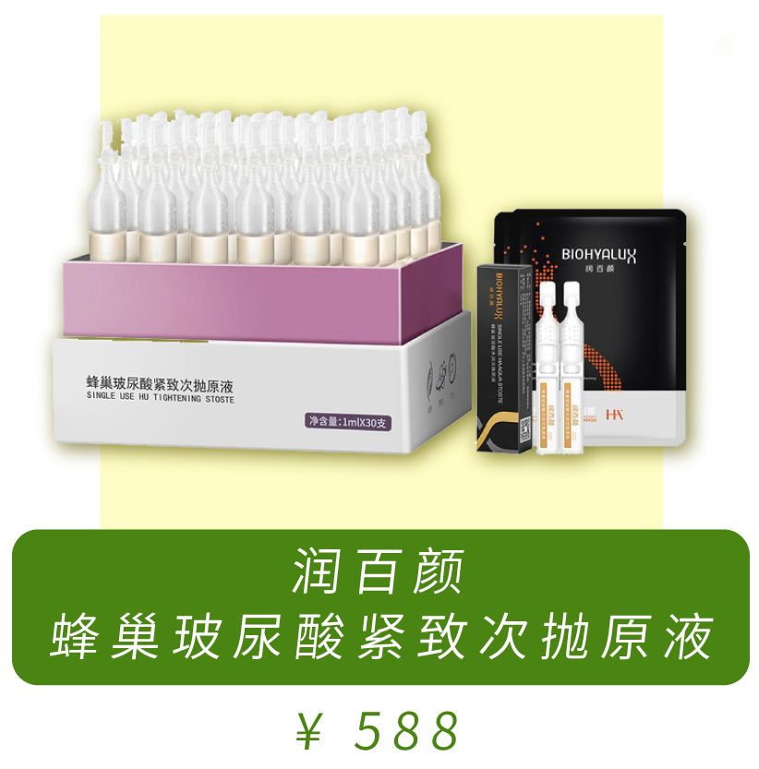
单品链接：￥LamPbOFfKRm￥
（复制整条链接，然后打开手机淘宝就可以）

这款玻尿酸原液主打紧致的功效，
它含有的miniHA分子玻尿酸，
能促进玻尿酸透过皮肤吸收，
让皮肤水水润润的，
加快皮肤恢复到Q弹的状态。
除此之外，它含有的二裂酵母溶胞物、
TONISKIN®酵母提取物，
在雅诗兰黛、兰蔻等很多产品中都能看到。
有美白、抗衰老的作用哦。

晚上睡觉前用一支，即使不涂面霜，
在有暖气、干燥的房间里，
第二天起来皮肤也不会干，还是滑滑的，
坚持用一段时间，
肤色会变亮，皮肤也细腻紧致了。

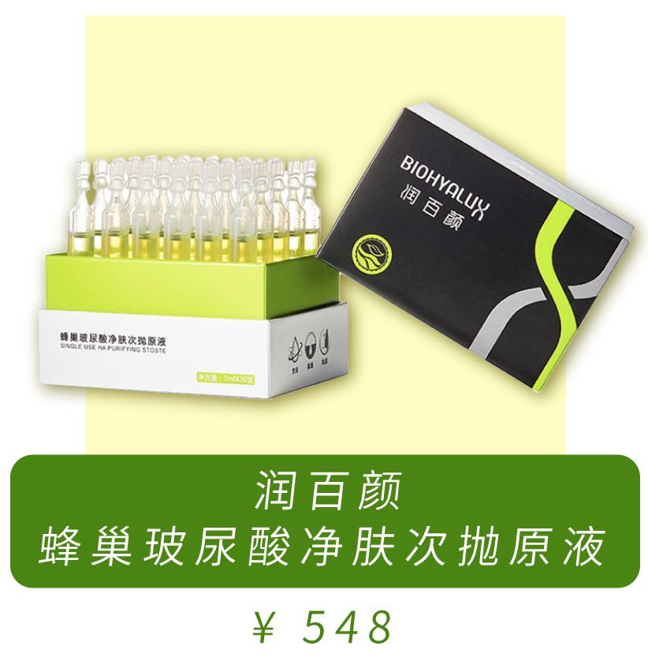
单品链接：￥MNHRbOF5UNO￥
（复制整条链接，然后打开手机淘宝就可以）

如果是痘痘女孩，
比较适合用这款净肤玻尿酸原液。
它内含3D水杨酸，
不同于一般水杨酸，用后不会爆皮、干燥，
整体是温和的补水，不会刺激皮肤，
敏感肌的我都可以用，
大家就放心吃这波安利吧～

像我熬夜起痘就会用，
一般用2～3支，痘痘基本能瘪下去。
另外它含有的黄檗树皮
和高纯浓度的烟酰胺，
能收缩毛孔、淡化痘印，
总之长痘痘，有粉刺黑头都可以用它。

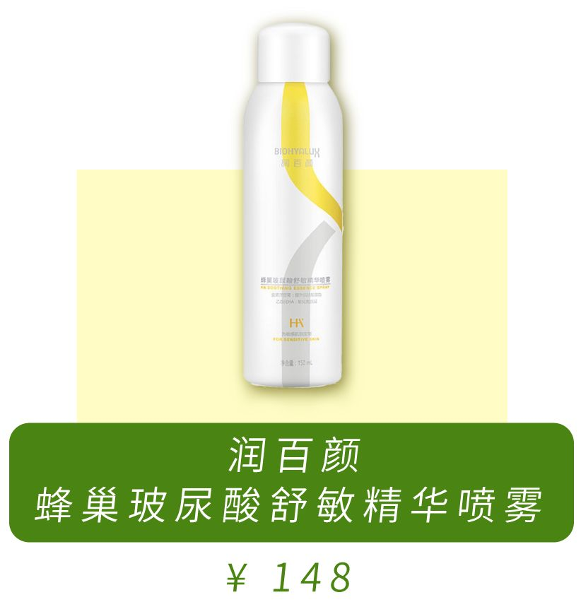
单品链接：￥261SbOFfjsy￥
（复制整条链接，然后打开手机淘宝就可以）

我是敏感皮，
秋冬脸就容易泛红，
之后化妆就会卡粉、不服帖，
所以我会在护肤前和定妆后都加喷这个。

润百颜这款喷雾含有洋甘菊精华，
能缓解过敏，舒缓镇定肌肤。
而且它喷出来的水很细很均匀，
完全不用担心喷它会弄花妆容，
喷完感觉皮肤水水的，
还自带光泽哈哈哈哈～

现在购买，还有优惠哦。
满449元减30元，
大家购买前别忘了先领优惠券哈！

优惠券链接：￥I5VSbO7McD6￥
（复制整条链接，然后打开手机淘宝就可以）

小伙伴们，
有需要的快去润百颜旗舰店购买鸭！



